經濟部水利署表揚節約用水績優單位及節水達人實施要點第九點及其附表二至附表六修正對照表
修正規定 | 現行規定 | 說明
九、報名參選方式及評選項目如下：  (一)報名方式：自行報名。  (二)各單位應檢附報名表(附表一)、節水事蹟摘要表(附表二)及分項節水事蹟成效說明表(附表三)各一份(含電子檔)；節水達人應檢附報名表(附表四)，寄送至本署台北辦公區新店辦公室(新北市新店區安和路三段七十六號)或指定地址。  (三)績優單位評選項目：針對單位推動節約用水策略、近二年節(用)水設備改善及效益、用水管理及推廣措施等給予權重評分，詳附表五。  (四)節水達人評選項目：針對節約用水做法、節水成效及推廣成效等給予權重評分，詳附表六。報名者親自展示說明推廣節約用水之方式，時間以三十分鐘為限，可自行準備道具。  (五)報名期間：每年公告報名期間以三至四個月為原則，得視實際需要調整變更，屆時於本署網站公告報名時間。  (六)表揚方式：由本署舉辦表揚頒獎典禮，公開表揚並頒發獎盃(牌)予得獎單位或達人，以茲鼓勵。 | 九、報名參選方式及評選項目如下：  (一)報名方式：自行報名。  (二)各單位應檢附報名表(附表一)、節水事蹟摘要表(附表二)及節水事蹟成效總說明表(附表三)各一份(含電子檔)；報名節水達人應檢附報名表(附表四)，寄送至本署台北辦公區新店辦公室(新北市新店區安和路三段七十六號)或指定地址。  (三)績優單位評選項目：針對各單位推動節約用水策略、近二年節(用)水設備改善及效益、用水管理及推廣措施等給予權重評分，詳附表五。  (四)節水達人評選項目：報名者親自展示說明推廣節約用水之方式，時間以三十分鐘為限，可自行準備道具。  (五)報名期間：每年六月初至八月底為原則，得視實際需要調整變更。  (六)表揚方式：由本署舉辦表揚頒獎典禮，公開表揚以茲鼓勵。 | 修正附表三名稱。  增列附表六「節水達人組選拔評審項目及權重」。  修正報名期間，改為非固定期間，於本署網站公告報名時間。  增列頒發獎盃或獎牌予得獎單位或達人。

（修正規定）附表二 節約用水績優單位—報名表節水事蹟摘要表 | （現行規定）附表二 節約用水績優單位—報名表節水事蹟摘要表 | 說明
節約用水績優單位—節水事蹟摘要表  一、節水政策與目標  1.  2.  3.  二、節(用)水設備改善及效益  措施類別 節水事蹟 (摘要條列說明，並於右列各欄中說明各項效益) 具體成效 （配合節水事蹟逐一說明如節水量(率)、節省費用和減碳多少噸等）  省水器材換裝 1. 2. 1. 2.  雨水貯留利用 1. 2. 1. 2.  用水監測設備 1. 2. 1. 2.  製程設備改善 1. 2. 1. 2.  回收水再利用 1. 2. 1. 2.  三、用水管理  1.  2.  四、推廣措施  1.  2.  五、相關獲獎事蹟  1.  2.  六、節水總成效  (製程用水)單位產品用水量 節水百分比(%) (民生用水)每人每日用水量 節水百分比(%)  103年度 103年度  104年度 104年度  註1：節水總成效須詳列節水百分比：單位產品用水量節水百分比＝（104年度單位產品用水量－103年度單位產品用水量）÷103年度單位產品用水量；每人每天用水量節水百分比＝（104年度每人每日用水量－103年度每人每日用水量）÷103年度用水量。請搭配節水試算表計算。  註2：節水事蹟與效益（包括節水管理制度、曾獲獎項）請另附詳細事實說明及效益報告(附表三)。（所附資料須註明節水事蹟年期與現況等資料）。  註3：本表不敷使用時，可自行調整或影印。 | 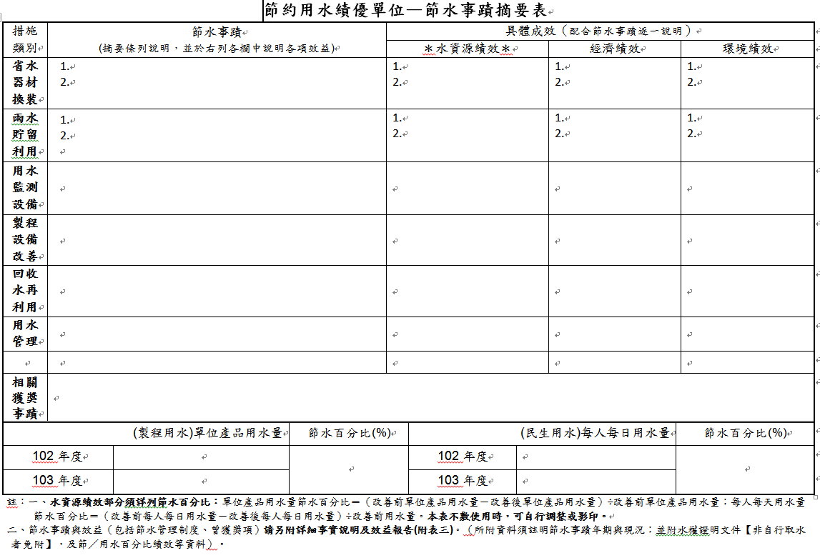 | 調整表格為直式，主要說明內容未變更
（修正規定）附表三 節約用水績優單位—分項節水事蹟成效資料表 | （現行規定）附表三 節約用水績優單位—節水事蹟成效總說明表 | 說明
節約用水績優單位—分項節水事蹟成效資料表  事蹟編號：  節 水 措 施  實 施 期 間 年 月 至 年 月 節水量(噸)  事 蹟 說 明 （簡述節約用水事蹟採取之具體方法）  設 計 理 念 或 改 善 流 程 （若為節水措施改善請簡述改善前後狀況、若為原始設計請簡述設計理念及與傳統設計之差異點，以圖表或流程圖輔以簡單文字說明）  節 水 成 效 （請詳列計算各項具體成效(如水資源績效、經濟績效、環境績效)之過程，單位並換算成為節約用量「萬噸/年」、節約用水百分比「％」、節省金額「萬元/年」。）  投資金額與回收年限 （概述節水事蹟之各項投資或整體投資金額及回收年限）  備註：  一、請單位依節約用水之事實（包括節水管理制度、曾獲獎項）與效益（包括水資源績效、環境績效、經濟效益）詳細說明節水成果。  二、可檢附相關節水成果之佐證文件及圖片等資料。 | 節約用水績優單位—節水事蹟成效總說明表  事蹟編號：  節 水 措 施  實 施 期 間 年 月 至 年 月 節水量(噸)  事 蹟 說 明 （簡述節約用水事蹟採取之具體方法）  設 計 理 念 或 改 善 流 程 （若為節水措施改善請簡述改善前後狀況、若為原始設計請簡述設計理念及與傳統設計之差異點，以圖表或流程圖輔以簡單文字說明）  節 水 成 效 （請詳列計算各項具體成效(如水資源績效、經濟績效、環境績效)之過程，單位並換算成為節約用量「萬噸/年」、節約用水百分比「％」、節省金額「萬元/年」。）  投資金額與回收年限 （概述節水事蹟之各項投資或整體投資金額及回收年限）  備註：  一、請單位依節約用水之事實（包括節水管理制度、曾獲獎項）與效益（包括水資源績效、環境績效、經濟效益）詳細說明節水成果。  二、可檢附相關節水成果之佐證文件及圖片等資料。 | 依據104年審查委員意見修正附表三名稱
（修正規定）附表四 節水達人—報名表 | （現行規定）附表四 節水達人—報名表 | 說明
節水達人—報名表  基 本 資 料 姓名 國籍  服務單位 職稱  聯絡地址  電話 ( ) 傳真 ( )  電子郵件信箱  動機與節水做法  節水成效 年度 家庭成員 自來水用水量(度) 節水百分比(%) 人均用水量 節水百分比(%)  103年 人  104年 人  推  廣  方式  說  明  獲獎事蹟  中華民國 年 月 日  註1：本表欄位寬度可視需要自行調整，並可自行準備書面或影音之補充資料。  註2：節水成效需檢附自來水水費單影本及用水量記錄(可由水公司網站查詢)。 | 節水達人—報名表  基 本 資 料 姓名 國籍  服務單位 職稱  聯絡地址  電話 ( ) 傳真 ( )  電子郵件信箱  推  廣  方  式  說  明  中華民國 年 月 日  註：本表欄位寬度可視需要自行調整，並可自行準備書面或影音之補充資料。 | 依據104年委員審查建議內容，新增說明欄位
（修正規定）附表五 節約用水績優單位選拔評審項目及權重 | （現行規定）附表五 節約用水績優單位選拔評審項目及權重 | 說明
節約用水績優單位選拔評審項目及權重  評審項目 指標項目內涵 權重%  一、節水政策與目標 1.訂定節水政策與目標 10  2.建立專責組織(管理組織與人力配置)  3.編列預算(實施節水改善項目與投資金額)  二、近二年節(用)水設備改善及效益 1.裝置省水器材設備 40  2.裝置雨水貯留設備  3.用水監測設備與管理  4.製程設備改善  5.水資源回收再利用  6.實際節水效益  三、用水管理 1.用水清查制度(水平衡圖、用水紀錄) 30  2.查漏制度(漏水通報、檢修機制)  3.操作維護管理制度(器材、設備、管線維管紀錄)  4.用水管制減量、提昇用水效率  5.節水績效考核(用水量、單位指標用水量比較)  6.講習訓練(節水宣導、員工訓練)  四、推廣措施 1.配合政府政策辦理節水推廣活動 10  五、相關獲獎事蹟 節水技術發明研究及相關獲獎事蹟。 10  合 計 100 | 節約用水績優單位選拔評審項目及權重  評審項目 指標項目內涵 權重%  一、節水政策與目標 1.訂定節水政策與目標 20  2.建立專責組織(管理組織與人力配置)  3.編列預算(實施節水改善項目與投資金額)  二、近二年節(用)水設備改善及效益 1.裝置省水器材設備 40  2.裝置雨水貯留設備  3.用水監測設備與管理  4.製程設備改善  5.水資源回收再利用  6.實際節水效益  三、用水管理 1.用水清查制度(水平衡圖、用水紀錄) 30  2.查漏制度(漏水通報、檢修機制)  3.操作維護管理制度(器材、設備、管線維管紀錄)  4.用水管制減量、提昇用水效率  5.節水績效考核(用水量、單位指標用水量比較)  6.講習訓練(節水宣導、員工訓練)  四、推廣措施 1.配合政府政策辦理節水推廣活動 10  五、相關獲獎事蹟 節水技術發明研究及相關獲獎事蹟。 10  合 計 110 | 依據104年審查委員意見修正權重為合計100％
（修正規定）附表六 節水達人組選拔評審項目及權重 | （現行規定） | 說明
節水達人組選拔評審項目及權重  評審項目 指標項目內涵 權重%  一、動機與節約用水做法 1.創新性 10  2.應用性  3.推廣性  二、節水成效 1.家庭自來水節水百分比 2.人均用水量節水百分比 30  三、推廣成效 請就推廣方式、事蹟及成效進行說明。 (例如：擔任志工或講師協助社區節水宣導與營造，經驗分享；經營社群媒體，宣傳成功案例；連結工作網絡，辦理節水議題活動…等) 50  四、相關獲獎事蹟 發明研究節水技術或設備及相關獲獎事蹟 10  合 計 100 |  | 新增附表六明訂節水達人組選拔評審項目及權重

